Corporación Universitaria Minuto de Dios
Sede Bogotá Sur
LABORATORIO1
DEPARTAMENTO DE TECNOLOGÌA EN REDES
ASIGNATURA: REDES LAN
Guía N. 1 F. Elaboración 21/02/2013 DOCENTE: CAMILO PEÑA
TEMA: CONFIGURACIÓN BASICA DE UNA RED
Objetivos
- Configurar una pequeña red doméstica para hogar u oficina conectando dos equipos en red con cable utp y compartir archivos o carpetas
- Configurar una pequeña red usando un switch alámbrico para conectar tres o más equipos y configurar la topología de estrella
- Realizar el ponchado de diferentes tipos de cables según estándares IEEE para realizar las conexiones necesarias en los putos anteriores
- Usar los principales comandos básicos de DOS para trabajar en redes y realizar configuraciones
- Colocar en práctica conceptos sobre las redes vistos en el semestre anterior e identificar las diferentes características, configuraciones y conexiones en una red
Materiales
- 2 Computadores
- Tarjetas de red (Una por cada PC)
- Cables con conectores RJ-45 (uno por cada PC)directo
- Cables con conectores RJ-45 cruzado
- Concentrador (hub) o Switch (uno con suficientes conexiones para todos los PCs)
- Software de red (protocolos, programas clientes y servidores...)

Procedimiento
- Tomar dos computadores y verificar que esté instalado el controlador de la tarjeta de red como se muestra en el manual de redes básico, de no estar hay que instalarlo.
- Ingresar al panel de control, redes e internet, conexiones de red e ir al icono de conexión de área local para verificar la tarjeta de red y el protocolo TCP/IP, configurar una dirección IP diferente para cada equipo y elegir uno de ellos como puerta de enlace.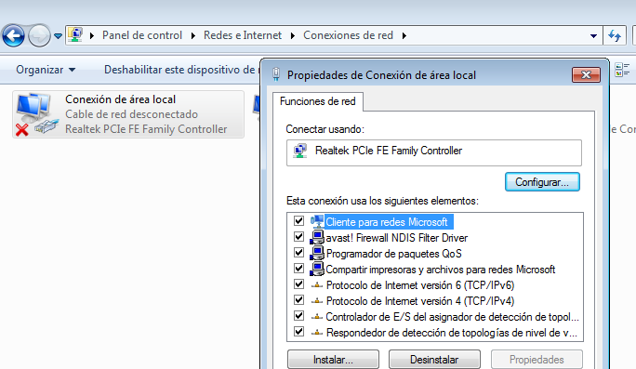
- Conectar un cable con conectores RJ-45 cruzado directamente de una tarjeta de red a la otra y verificar en el icono de conexiones de red el estado de dicha conexión, la cual debe mostrar que está activa o que el cable de red está conectado.
- Comprobar el funcionamiento de la red en el centro de redes y recursos compartidos debe de verse el otro equipo, luego compartir los archivos o carpetas que quiere que el otro usuario vea y acceder para modificar un archivo.
- TRABAJO CON EL SWITCH: conectar los cables directos del switch a la tarjeta de red de los equipos, realizar los pasos de los puntos 1, 2, 3 y 4. Considerar la opción de configurar grupos de trabajo en las conexiones.
- Ingrese a DOS y empiece a probar los diferentes comandos básicos de las redes para cada una de las conexiones que se realizan según los diferentes cables.

Resultados
Realizar el correspondiente informe de laboratorio según el estándar IEEE y presentarlo antes de la próxima clase en grupos máximo de 3 estudiantes en donde se muestren evidencias gráficas, tablas de resultados y procedimientos realizados durante la práctica.

